Màn hình chi tiết lái xe — ẩn "Trả cont rỗng" khi cảng hạ = nơi trả
Trạng thái: QA PASSED — đã xác minh trên staging
Nguồn: Pham Trung Kiên (b_d) — chat 2026-09-14

Yêu cầu
Trên màn hình chi tiết lệnh (láixe role), khi chuyến hàng nhập phải trả cont rỗng, cảng hạ chính là Nơi trả cont rỗng. Ở trường hợp này, dòng "Trả cont rỗng" không cần hiển thị vì信息 bị trùng lặp với cảng hạ.
Hiện tại (HEAD), DriverTaskInfoSections.tsx luôn hiển thị dòng "Trả cont rỗng" khi returnDepotName có giá trị — kể cả khi giá trị đó bằng cảng hạ (dropPoint). Kết quả: 2 dòng hiển thị cùng 1 địa chỉ, gây nhầm lẫn cho lái xe.

Hành vi hiện tại (HEAD)
Component: frontend/src/pages/driver/DriverTaskInfoSections.tsx
• Dòng "Cảng hạ" hiển thị dropPoint (dropPortName → dropWarehouseName → "—").
• Dòng "Trả cont rỗng" hiển thị khi returnDepotName tồn tại, bất kể giá trị.
• Khi cảng hạ = nơi trả cont rỗng → 2 dòng giống nhau, thông tin trùng lặp.

Tiêu chí nghiệm thu
AC1: Khi returnDepotName trùng với dropPoint → ẩn dòng "Trả cont rỗng".
AC2: Khi returnDepotName KHÁC dropPoint → giữ nguyên dòng "Trả cont rỗng".
AC3: Khi returnDepotName = null → không hiển thị dòng "Trả cont rỗng" (giữ nguyên hành vi hiện tại).
AC4: Đổi label "SĐT kho" thành "Số điện thoại liên hệ" trên cùng component.
AC5: Test unit cho cả 3 trường hợp (trùng / khác / null) passes.

Phạm vi
Sửa 1 file: frontend/src/pages/driver/DriverTaskInfoSections.tsx
Sửa 1 test: frontend/src/pages/driver/DriverTaskInfoSections.test.tsx
Không ảnh hưởng backend, shared types, hay các role khác.

Files liên quan
• frontend/src/pages/driver/DriverTaskInfoSections.tsx (chỉnh điều kiện render + label)
• frontend/src/pages/driver/DriverTaskInfoSections.test.tsx (thêm test cases)

Xác minh
• pnpm --dir frontend exec vitest run — tất cả pass
• pnpm --dir frontend exec tsc — 0 errors
• QA trên staging với tài khoản dvthuc (láixe role) — kiểm tra màn hình chi tiết lệnh có return cont rỗng trùng cảng hạ.

[2026-09-14] DEV COMPLETED
AC1: returnDepotName == dropPoint → row hidden — TEST VERIFIED (unit test)
AC2: returnDepotName != dropPoint → row shown — UI DRIVEN (staging, dvthuc, trip #31)
AC3: returnDepotName = null → row hidden — TEST VERIFIED (unit test)
AC4: Label "SĐT kho" → "SĐT liên hệ" — UI DRIVEN (staging screenshot)
AC5: Unit tests for all 3 cases — TEST VERIFIED (20/20 pass)

Gates: tsc 0 errors · vitest 1827 pass / 24 fail (pre-existing) · pre-commit hook passed
Evidence: testplan/qa/evidence/2026-09-14_143-hide-return-depot/

Hướng dẫn xác minh:
1. Đăng nhập dvthuc / Abc123 → https://vantai.tingting.vip/my-trips
2. Mở chuyến có "Trả cont rỗng" (VD: TRP-202609-0014)
3. Kiểm tra: "SĐT liên hệ" (không phải "SĐT kho") hiển thị đúng
4. Kiểm tra: "Trả cont rỗng" chỉ hiện khi khác "Cảng hạ"
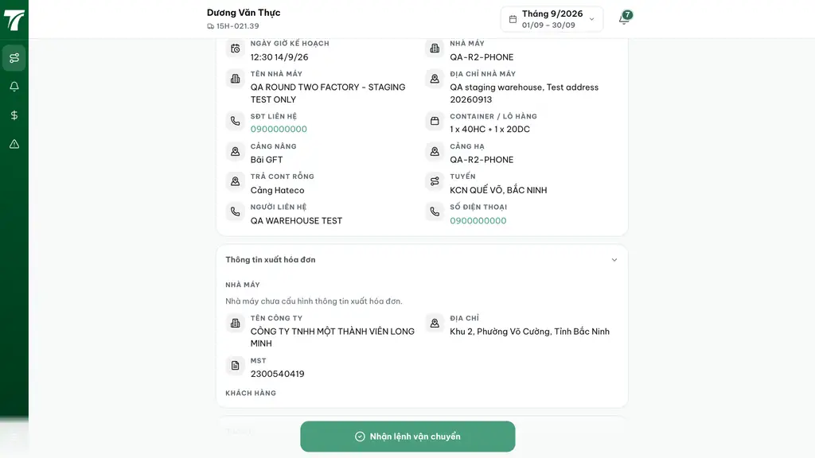
[2026-09-14] QA PASSED — staging (build 763b3816, driver dvthuc): AC1 — fixture riêng (shipment QA-R6-143, container hạ port "Sao Á DC", không deliveryLocation, snapshot không deliverySite) → CẢNG HẠ = "Sao Á DC" và DÒNG "Trả cont rỗng" BỊ ẨN (port == điểm hạ → không hiển thị gì thêm); AC2 — trip 16 (Cảng hạ QA-R2-PHONE ≠ Cảng Hateco) → dòng TRẢ CONT RỖNG "Cảng Hateco" hiển thị. Cùng chuỗi resolveDeliveryStage với board + CUS. Fixture đã dọn sạch (0|0|0). Evidence: testplan/qa/evidence/2026-09-14_staging-round6-card143-return-depot/.
